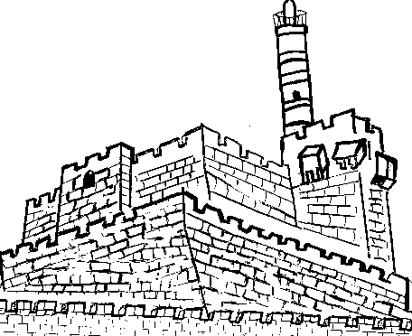

**חודש טבת**

חודש טבת הוא חודש של ______

בח' בחודש זה תורגמה התורה ל_______.

בט' לחודש זה נפטר ________ הסופר.

ובי' בחודש זה מלך בבל, __________, החל ________, על ירושלים.

"מצור" זה על ירושלים הוא השלב ה_________ לחורבן בית מקדשנו.

על כן תיקנו _______ יום זה לצום ותענית.

**חז"ל, ראשון, צער, עזרא, יונית, נבוכדנצר, מצור.**

בס"ד

בס"ד

חֹדֶש ________.

|  |  |  |  |  |  |  |
| --- | --- | --- | --- | --- | --- | --- |
| ראשון | שני | שלישי | רביעי | חמישי | שישי | שבת |
|  |  |  |  |  |  |  |
|  |  |  |  |  |  |  |
|  |  |  |  |  |  |  |
|  |  |  |  |  |  |  |
|  |  |  |  |  |  |  |

א'

**טבת גדי**

